

I.P.N

Instituto Politécnico Nacional

ESCOM

Escuela Superior de Computo

Programación Orientada a Objetos

Practica1

Hola Mundo y Applet en java

Alumno.- Santuario Parra Luis Fernando

Introducción.-

Java es un lenguaje de programación los programadores pueden crear programas (applet) para ejecutarse en forma independiente o ligados a un programa de navegación, o navegador bajo la web.

Los applets son independientes de dispositivos, lo que significa que el mismo applet puede ejecutarse en un PC con Windows 7, o Macintosh o una máquina UNIX o Linux. Java compila los applets en código de máquina virtual, que el navegador convierte en el código binario que entiende el procesador.

Objetivo.-

Utilizar las herramientas necesarias para la compilación de una aplicación en el paradigma orientado a objetos usando el lenguaje de Java.

Desarrollo.-

Hola mundo

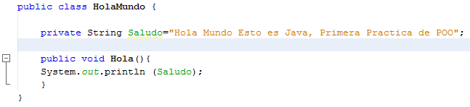

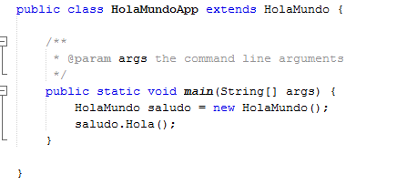

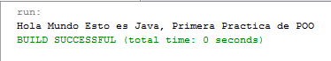

Hola Mundo Applet

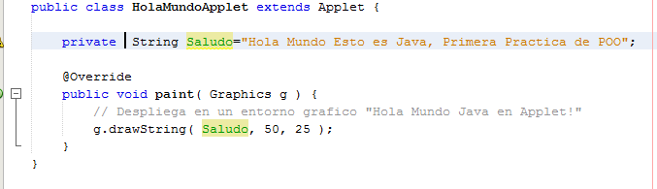

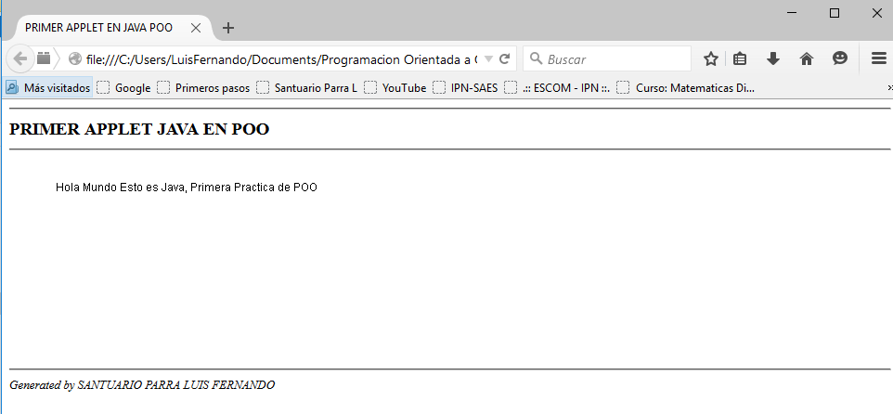

Cuestionario.-

¿Puedes visualizar lo mismo que con el applet viewer?

Si

¿No? explica que pasa, corrígelo.

Al principio no se podía visualizar por dos razones, la primera porque java bloquea las aplicaciones sin certificados de seguridad y la tercera porque el código estaba mal escrito, añadiendo la excepción a la configuración de java y corrigiendo la ubicación de las clases:

<APPLET codebase="classes" code="HolaMundoApplet/HolaMundoApplet.class" width=350 height=200></APPLET>

La applet funciono de manera adecuada.

Conclusiones.-

En esta práctica utilizamos los elementos aprendidos en clase para poder solucionar los problemas plateados en la práctica para la realización del hola mundo además la primer Applet mediante la trasformación de código escrito en el paradigma estructurado al paradigma orientado a objetos y la implementación de clases y herencia.